TRANSPORTE A LA DEMANDA
La reserva de viajeros se puede hacer a través de teléfono gratuito 900204020 con horario de atención de 8:00 a 14:00 de lunes a viernes laborables. Reservar el día anterior.
O a través de la aplicación móvil o desde el siguiente enlace: https://www.reservastransportedemandajcyl.es/
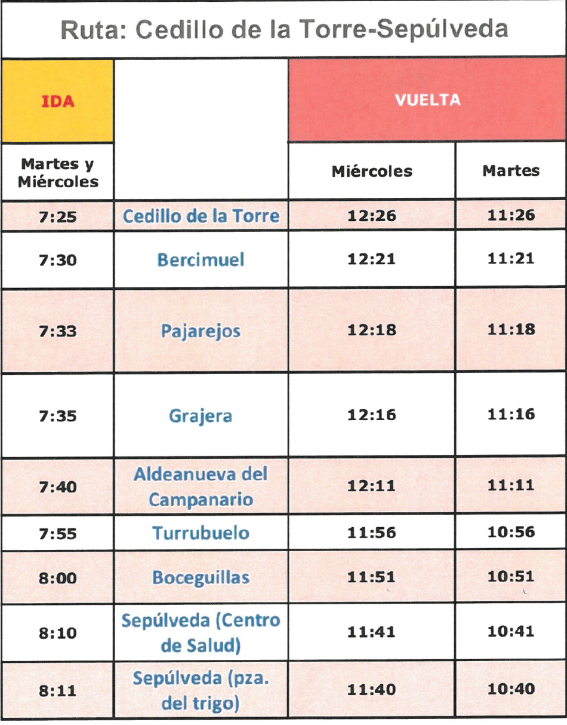

RUTA ESCOLAR: BOCEGUILLAS-AYLLON
Días lectivos del curso escolar
IDA | VUELTA
7:40 | 14:30

BONO RURAL: 5 € (Sin límite de viajes). Informan en el autobús.

